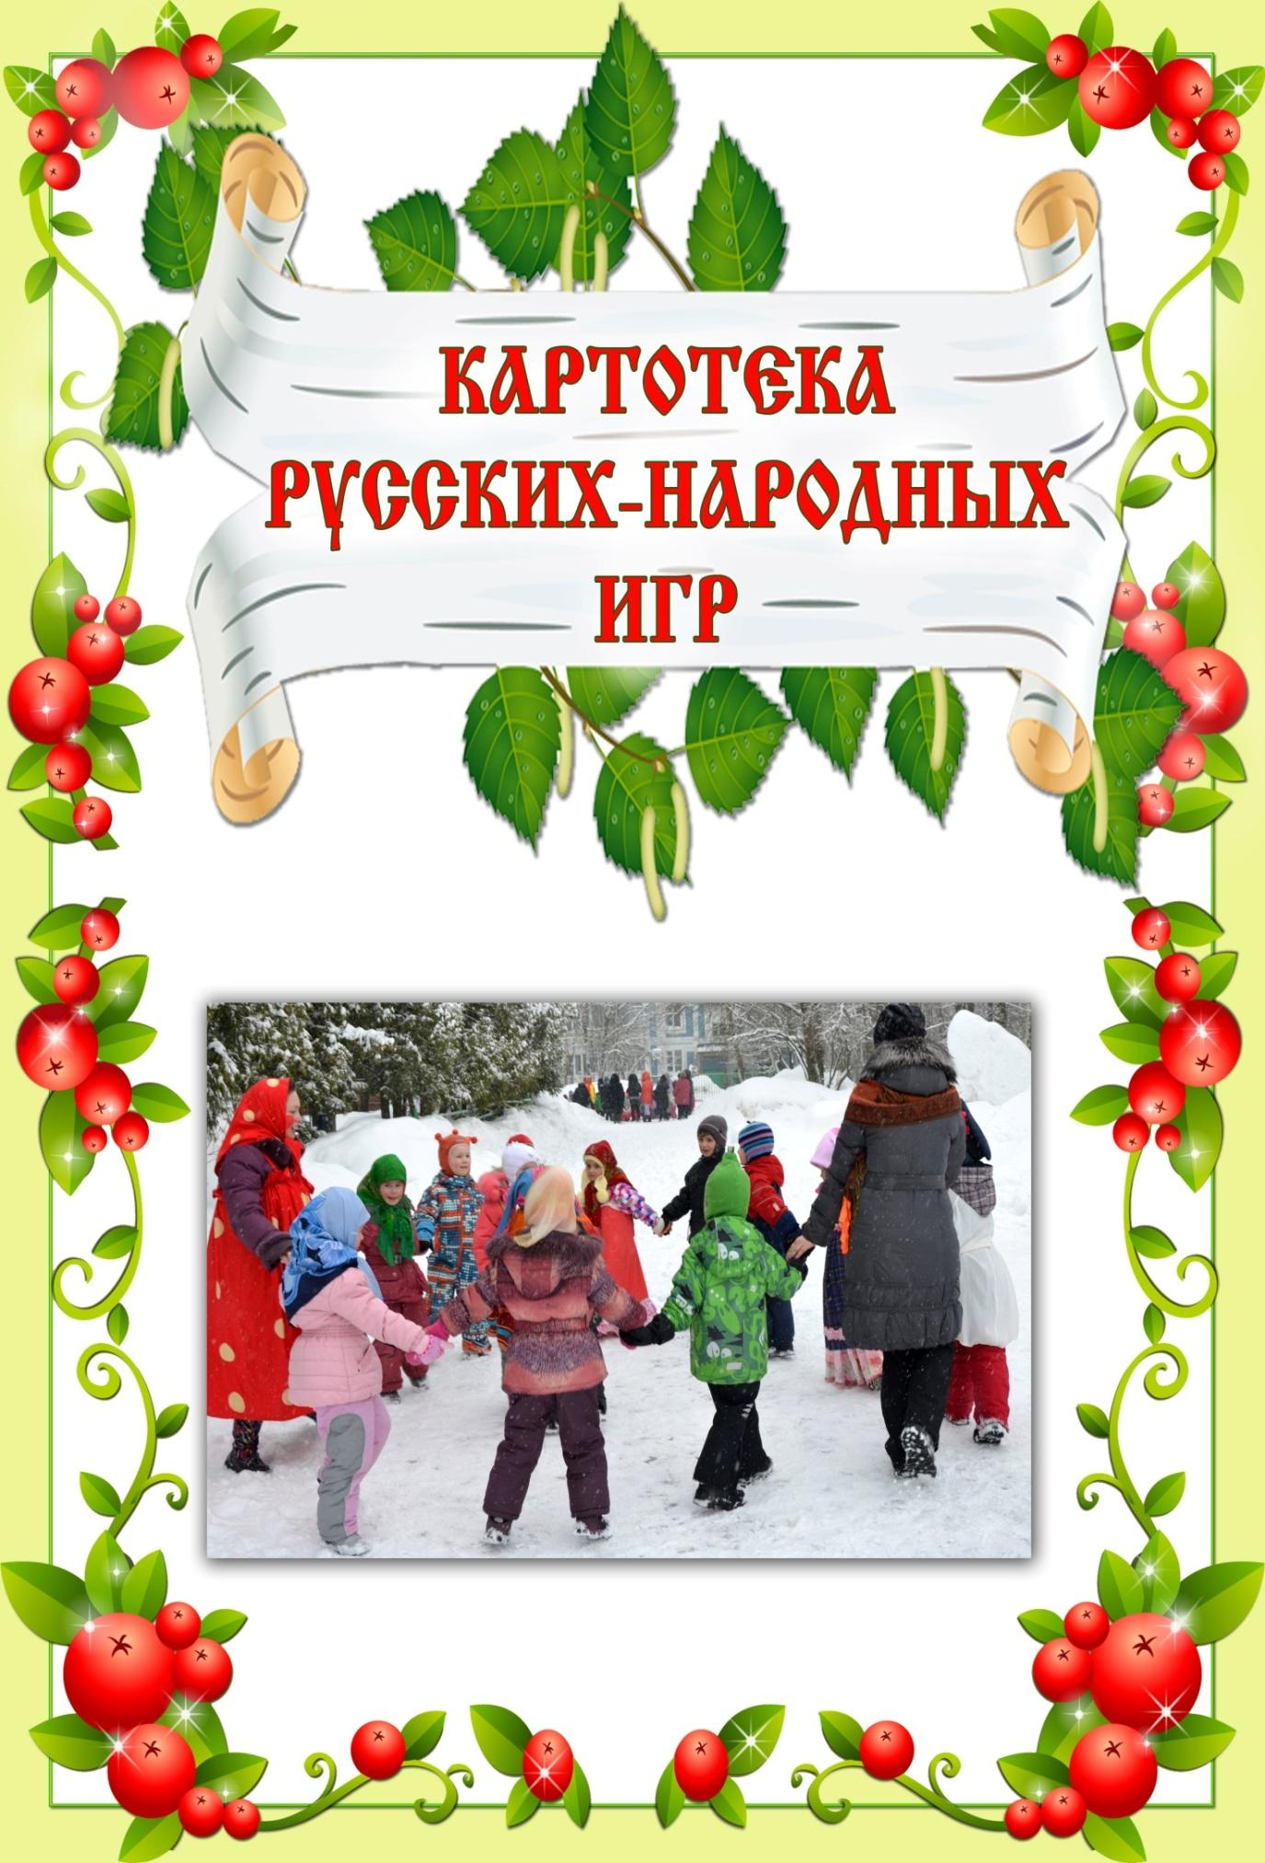

# КРАСКИ

Дети выбирают хозяина и двух покупателей, все остальные игроки — краски. Каждая краска придумывает себе цвет и тихо называет его хозяину. Когда все краски выбрали цвет, хозяин приглашает одного из покупателей.

Покупатель стучится: **«Тук-тук!»—«Кто там?» — «Покупатель».— «Зачем пришел?» — «За краской». — «За какой?» — «За голубой»**. Если голубой краски нет, хозяин говорит: **«Иди по голубой дорожке, найди голубые сапожки, поноси да назад принеси»**. Если же покупатель цвет краски угадал, то краску забирает себе. Идет второй покупатель, разговор с хозяином повторяется. И так они проходят по очереди и разбирают краски. Выигрывает покупатель, который угадал больше красок. При повторении игры он выступает в роли хозяина, а покупателей играющие выбирают.

Правило

Покупатель не должен повторять дважды один и тот же цвет краски, иначе он уступает свою очередь второму покупателю.

Указания к проведению

Игра проводится с детьми как в помещении, так и на прогулке. Хозяин, если покупатель не отгадал цвет краски, может дать и более сложное задание, например: **«Скачи на одной ножке по голубой дорожке»**. Если играет много детей, нужно выбрать четырех покупателей и двух хозяев. Покупатели за красками приходят по очереди.

# ФАНТЫ

Игра начинается так. Ведущий обходит играющих и говорит:

|  |
| --- |
| ***Нам прислали сто рублей. Что хотите, то купите, Черный, белый не берите, Да и нет не говорите!*** |

После этого он задает детям разные вопросы, а сам старается, чтобы кто-то в разговоре произнес одно из запрещенных слов: черный, белый, да, нет. Ведущий ведет примерно такой разговор: **«Что продается в булочной?» — «Хлеб».— «Какой?»** Чуть-чуть не ответил игрок: **«Черный и белый»**, да вовремя вспомнил запрещенные слова и сказал: **«Мягкий»**. — **«А какой хлеб ты больше любишь, черный или белый?» — «Всякий».— «Из какой муки пекут булки?» — «Из пшеничной»**. И т. д. Тот, кто произнес запрещенное слово, отдает водящему фант. В конце игры все, кто остался без фанта, выкупают его.

### Правила

1. Ha вопросы играющие должны отвечать быстро, ответ исправлять нельзя.

2. За каждое запрещенное слово играющий платит ведущему фант.

3. Ведущий может вести разговор одновременно с двумя играющими.

4. При выкупе фанта ведущий не показывает его участникам игры.

### Указания к проведению

Игру можно провести на лесной полянке или в тенистом уголке игровой площадки. В игре принимают участие не более 10 человек, все дети имеют по нескольку фантов. Они должны внимательно слушать вопросы водящего и, прежде чем ответить, подумать.

При выкупе фантов участники игры придумывают для хозяина фанта интересные задания: спеть песню, загадать загадку, прочитать стихи, рассказать короткую смешную историю, вспомнить пословицу и поговорку и т. д. Самой трудной в этой игре является роль ведущего, поэтому вначале эту роль выполняет воспитательница. Фанты могут выкупаться после того, как проиграет 5 человек.

# КОЛЕЧКО

На длинный шнур надевают колечко, концы шнура сшивают. Все играющие встают в круг и держат шнур двумя руками сверху. В середине круга стоит водящий, он закрывает глаза и медленно поворачивается 3—4 раза, стоя на одном месте. Играющие быстро передвигают кольцо по шнуру. Затем водящий говорит: «Я иду искать». Последнее слово служит сигналом для детей. Кто-либо из них прячет колечко в руке. Водящий открывает глаза и старается отгадать, у кого спрятано кольцо. Тот, кого он называет, снимает руку со шнура. Если водящий отгадал, то он встает в круг, а игрок, у кого нашли кольцо, идет водить.

### Правила

1. Кольцо передвигать по шнуру только тогда, когда водящий с закрытыми глазами поворачивается вокруг себя.

2. Водящий говорит слова: «Я иду искать» — с закрытыми глазами.

3. Играющий должен снять руки со шнура, как только водящий назовет его по имени.

### Указания к проведению

Если желающих играть более 15 человек, то на шнур надевают от 3 до 5 колец и выбирают 2—3 водящих.

# МОЛЧАНКА

Перед началом игры играющие хором произносят:

|  |
| --- |
| ***Первенчики, червенчики, Зазвенели бубенчики. По свежей росе, По чужой полосе. Там чашки, орешки, Медок, сахарок. Молчок!*** |

После слова **«Молчок!»** все должны замолчать. Ведущий старается играющих рассмешить движениями, смешными словами и потешками, шуточным стихотворением. Если кто-то засмеется или скажет одно слово, он отдает ведущему фант. В конце игры дети свои фанты выкупают: по желанию играющих поют песни, читают стихи, танцуют, выполняют интересные движения.

### Правила

1. Ведущий не должен играющих трогать руками.

2. Фанты для играющих должны быть разными по цвету, форме.

### Указания к проведению

Игру можно проводить в разных условиях. Разыгрывать фант можно и сразу, как только кто-то из играющих рассмеется, улыбнется или заговорит. Это снимает напряжение, которое создается у детей в игре.

# ВЕРЁВОЧКА

Берут длинную веревку, концы ее связывают. Участники игры встают в круг и берут веревку в руки. В середине стоит водящий. Он ходит по кругу и старается коснуться рук одного из играющих. Но дети внимательны, они опускают веревку и быстро прячут руки. Как только водящий отходит, они сразу же берут веревку. Кого водящий ударит по руке, тот идет водить.

### Правила

1. Играющие должны веревку держать двумя руками.

2. По ходу игры веревка не должна падать на землю.

# ТЕЛЕФОН

Все дети садятся в ряд: кто сидит первым, тот телефон. Ведущий на ухо быстро ему говорит какое-то слово или короткое предложение. То, что он услышал, передает своему соседу, тот в свою очередь передает это слово следующему игроку и так до последнего играющего.

После этого все говорят, что они слышали. Первый, кто перепутал сказанное, садится в конец, играющие передвигаются ближе к телефону. Каждый ребенок может выполнять роль телефона один раз, после чего садится в конце ряда.

# ЛЕТИТ - НЕ ЛЕТИТ

Эта игра проходит за столом. Играющие кладут на стол пальцы, ведущий называет птиц, зверей, насекомых, цветы и т. д. При назывании летающего предмета все должны поднять пальцы вверх. Кто поднимет пальцы при назывании нелетающего предмета или же не поднимет при назывании летающего — платит фант.

Иногда играют и так: все становятся в круг и при назывании летающего предмета все игроки подпрыгивают. Если назван предмет нелетающий, они стоят на месте.

# КАМЕШЕК

Дети сидят на скамейке или стульях, ладони у всех сложены вместе и лежат на коленях. Ведущий с камешком в руках обходит участников игры и делает движение, точно кладет камешек каждому из них в руки. Одному из играющих он действительно незаметно кладет камешек, затем отходит от скамейки и зовет: «Камешек, ко мне!» Тот, у кого камешек, подбегает и показывает его. Теперь он будет ведущим. Но если играющие заметили, кому положен камешек, они могут этого игрока задержать. В этом случае ведущим остается прежний.

### Правила

1. Камешек нужно стараться положить незаметно, чтобы никто не знал, у кого он.

2. Игрок с камешком не должен выходить раньше слов: «Камешек, ко мне!»

# МЕРЕЖА[1](https://allforchildren.ru/games/active4-9.php#1)

Выбирают двух рыбаков, остальные играющие садятся в кружок, сложив кисти рук вместе. Они изображают берег реки, а сложенные на коленях руки — мережи. Один из рыбаков ходит вдоль берега, в руках у него маленькая рыбка. Он опускает свои руки с рыбкой в мережи и незаметно кладет ее кому-то из играющих. Второй рыбак должен угадать, у кого рыбка. Если он не угадал сразу, то ему разрешается назвать имена- еще 2—3 детей. Первый рыбак садится на место, второе опускает рыбку в мережу, а тот, у кого нашли рыбку, идет угадывать.

# МОРЕ ВОЛНУЕТСЯ

По числу играющих ставятся стулья в два ряда так, чтобы спинка одного стула соприкасалась со спинкой другого. Все участники игры садятся на стулья. Водящий говорит: **«Море волнуется»**. Играющие встают и бегают вокруг стульев. **«Море утихло»**,— говорит водящий, и дети занимают свободные места. Кто-то останется без места, так как один стул занимает водящий. Тот, кто прозевал, идет водить.

### Правила

1. Играющим не разрешается бегать близко около стульев.

2. Занимать свободное место можно только после слов: **«Море утихло»**.

# СОЛОМИНКИ

Соломинки рассыпают на столе, участники игры по очереди выбирают их, но так, чтобы рядом лежащие не сдвинулись с места. Если ребенок, неосторожно выбирая соломинку, пошевелил соседнюю, он выходит из игры. Кто из играющих взял больше соломинок, тот и побеждает.

### Правила

1. Соломинки по столу рассыпают или бросают с небольшой высоты.

2. Брать их можно рукой или длинной соломинкой на конце с крючком.

### Указания к проведению игры

Соломинки делают одинаковой толщины и длины (10—15 см). На каждого играющего должно быть до 10 соломинок.

# ДЯТЕЛ

Дети собираются на площадке, выбирают водящего — дятла. Все встают в пары и образуют круг, дятел встает посередине. Играющие ходят по кругу и все вместе говорят слова:

|  |
| --- |
| ***Ходит дятел у житницы***[***\****](https://allforchildren.ru/games/active4-12.php#1)***, Ищет зернышко пшеницы.*** |

Дятел отвечает:

|  |
| --- |
| ***Мне не скучно одному, Кого хочу, того возьму.*** |

С этими словами он быстро берет за руку одного из играющих и встает в круг. Оставшийся без пары встает в середину круга, он дятел. Игра повторяется.

# СОЛНЦЕ И МЕСЯЦ

Все дети собираются на площадке, выбирают двух ведущих. Те отходят в сторону и тихо, чтобы никто не услышал, сговариваются, кто из них будет месяц, а кто солнце.

Участники игры встают друг за другом, кладут руку на плечо впереди стоящего или берут его за пояс. Солнце и месяц подходят к играющим, берутся за руки и высоко их поднимают, получаются ворота.

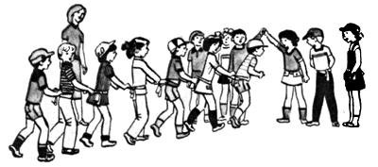  
*Солнце и месяц*

Играющие поют песенку:

|  |
| --- |
| ***Шла, шла тетеря, Шла, шла рябая, Шла она лугом, Вела детей кругом: Старшего, меньшого, Среднего, большого.*** |

С этой песенкой они проходят через ворота. Солнце и месяц останавливают последнего и тихо спрашивают: «К кому хочешь — к солнцу или к месяцу?» Играющий так же тихо отвечает, к кому он пойдет, и встает рядом или с солнцем, или с месяцем. Игра продолжается. В конце игры нужно пересчитать, к кому перешло больше игроков.

# ЩЕЛЧКИ

От круглой палочки или прута диаметром 1,5—2 см отрезают 15—25 кусочков длиной по 2—2,5 см. Разрезают их вдоль, чтобы получились маленькие поленца. Одна сторона у поленца плоская, а другая полукруглая. Их должно быть 30—50 штук.

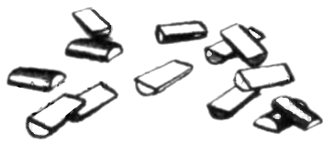

Тот, кто первый начинает игру, берет поленца в руки и рассыпает их по столу. Затем выбирает те, которые лежат в одинаковом положении, и щелчком ударяет по одному из них, стараясь попасть в другое поленце. То поленце, в которое попали, считается выбитым, и играющий забирает его как выигрыш. Как только первый играющий промахнется, игру начинает второй. Он также может собрать поленца и рассыпать их по столу. Игра продолжается до тех пор, пока все поленца не окажутся выигранными.

# БЛОШКИ

Блошки - это пластмассовые кружочки диаметром 12-15 мм и толщиной 1-1,5 см и кружочки-биты диаметром 20-25 мм. Играющие садятся друг против друга за столом, у каждого по 5 блошек и по одной бите. Посередине стола ставится коробка, на расстоянии 15—20 см от нее играющие проводят линию кона, каждый со своей стороны.

На линию кона ставят блошки и, нажимая краем биты на край блошки, заставляют ее подпрыгивать вверх так, чтобы она попала в коробку. Если блошка попадет в коробку, то играющий получает право загонять следующую блошку. Если же он промахнулся, игру начинает следующий ребенок.

Можно регулировать высоту и длину прыжка блошки, нажимая битой на ее край, с разной силой или загонять не в коробку, а в центр стола на квадрат или круг, вырезанный из мягкой ткани или бумаги, картона.

# ВОЛЧОК

С волчком ребенок начинает играть сызмала. Его можно не только просто запускать, любуясь движением, но и организовывать с ним различные коллективные игры.

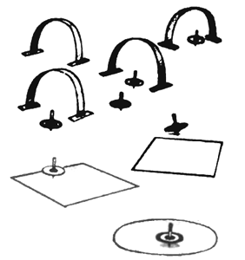

1. Дети одновременно пускают волчки: чей волчок вращается дольше других, тот и выигрывает.

2. Волчки запускают в воротики или между предметами, которые расставлены на столе. Выигрывает тот, чей волчок их не заденет.

3. Волчки пускают по очереди: чей волчок собьет больше шариков, рассыпанных на столе, тот выигрывает.

4. Из цветной бумаги вырезают круги или квадраты — игровое поле (стороны квадрата по 15 см, диаметр круга 20 см). Дети одновременно пускают волчки, каждый на своем игровом поле: чей волчок не сойдет с игрового поля, тот выигрывает.